Zadavatel: | Nemocnice Nymburk s.r.o.
Sídlo:  Zastoupený: | Boleslavská třída 425/9, 288 02 Nymburk  Mgr. Nelou Kvačkovou, jednatelkou
IČ / DIČ: | 28762886/CZ28762886

Interní ev. č.: DNS02-VZ17/2023

TECHNICKÁ SPECIFIKACE PŘEDMĚTU PLNĚNÍ

Název zakázky:
DNS02_17_Nábytek do sesterny Chirurgie 1 pro Nemocnici Nymburk s.r.o.

A 1NP – SESTERNA CHIR1
* Všechny úložné skříně a skříňky A-E a horní skříňky pracovní linky J-M uzamykatelné na 1 univerzální klíč v počtu 20 ks.
* Úchytka: celkem 67 ks (43 ks úložné skříňky, 24 ks pracovní linka), imitace nerezi rozteč vrtání 160 mm 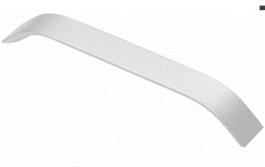
* Bumpony hemisferické transparentní vkládané do předvrtané dírky průměru 5 mm - všechna dvířka a šuplata.
* Veškeré závěsy/panty použité v zakázce požadujeme s minimální certifikací na 80 000 cyklů otevření a zavření.
* Veškeré výsuvy použité v zakázce požadujeme s minimální certifikací na 100 000 cyklů otevření a zavření.
- SESTAVA ÚLOŽNÝCH SKŘÍNÍ S PSACÍMI STOLY:
- VELKÁ SKŘÍŇ: 2ks, celkové vnější rozměry: š. 800 mm, h. 600 mm, v. 2120 mm, 2x dvířka s dotlumem, pant na eurošroub, 2x úchytka na dvířka, 5x police přestavitelné na excentrické šrouby, sokl 80 mm plastový s nerezovou fólií včetně nožiček, materiál: korpus, police a dvířka 1x DTD-L 18 H1145 (dub bardolino přírodní), 1x DTD-L 18 U763 (perleťově šedá), vše ABS 1 mm, záda MDF 3 mm bílá do drážky se skrytým kotvením do zdi (cihla plná), (dle vizualizace)
- NÁSTAVEC NA SKŘÍŇ: 2ks, celkové vnější rozměry: š. 800 mm, h. 600 mm, v. 725 mm, 2x dvířka s dotlumem, pant na eurošroub, 2x úchytka na dvířka, 1x police přestavitelné na excentrické šrouby, materiál: korpus, police a dvířka 1x DTD-L 18 H1145 (dub bardolino přírodní), 1x DTD-L 18 U763 (perleťově šedá), vše ABS 1 mm, záda MDF 3 mm bílá do drážky se skrytým kotvením do zdi (cihla plná), (dle vizualizace)
- SKŘÍŇKA UŽŠÍ: 2ks, celkové vnější rozměry: š. 500 mm, h. 350 mm, v. 725 mm, 1x dvířka s dotlumem, pant na eurošroub, 1x úchytka na dvířka, 2x police přestavitelné, materiál: korpus, police a dvířka DTD-L 18 H1145 (dub bardolino přírodní), vše ABS 1 mm, záda MDF 3 mm bílá do drážky se skrytým kotvením do zdi (cihla plná), (dle vizualizace)
- SKŘÍŇKA UŽŠÍ NA TREZOR: 1ks, celkové vnější rozměry: š. 500 mm, h. 350 mm, v. 635 mm, 1x dvířka s dotlumem, pant na eurošroub, 1x úchytka na dvířka, 1x police přestavitelné, materiál: korpus, police a dvířka DTD-L 18 H1145 (dub bardolino přírodní), vše ABS 1 mm, záda MDF 3 mm bílá do drážky se skrytým kotvením do zdi (cihla plná), (dle vizualizace), do této skříňky požadujeme pořídit a přimontovat ze spod stolu F a skříňky D trezor na opiáty: https://www.kancelar24.cz/zbozi/nabytkovy-sejf-rs-25--seda/
- SKŘÍŇKA ŠIRŠÍ: 12ks, celkové vnější rozměry: š. 600 mm, h. 350 mm, v. 725 mm, 2x dvířka s dotlumem, pant na eurošroub, 2x úchytka na dvířka, 2x police přestavitelné, materiál: korpus, police a dvířka 4x DTD-L 18 H1145 (dub bardolino přírodní), 4x DTD-L 18 U763 (perleťově šedá), 4x DTD-L 18 W1100 (alpská bílá), vše ABS 1 mm, záda MDF 3 mm bílá do drážky se skrytým kotvením do zdi (cihla plná), (dle vizualizace)

Sestavu stolů a kontejnerů F, G, H, I řešit jako celek, boky kontejnerů I slouží jako bočnice stolů F, G, H. Horní pracovní deska těchto položek je složená ze dvou desek - spojeny k sobě PUR lepidlem a spojovacím materiálem ze spod desek, deska stolu DTD-L 38 H1145 (dub bardolino přírodní), na pevno připevnit ke stěně (CP).
- PRACOVNÍ STŮL LEVÝ: 1ks, celkové vnější rozměry: š. 1500 mm, v. 760 mm, h. 600 mm, hák na PC kovový stříbrný (aby se pod PC dalo vytírat), 2x krytka na prostrčení kabelů (v pravém rohu a uprostřed) hnědá, levou bočnici stolu opatřit rektifikačními stavěcími šrouby a maticemi o minimální výšce 10 mm kvůli vlhkosti 2x, zadní zpevňovací deska v. 200 mm, DTD-L 18 H1145 (dub bardolino přírodní), vše ABS 1 mm, na pevno připevnit ke stěně (CP)
- PRACOVNÍ STŮL PROSTŘEDNÍ: 1ks, celkové vnější rozměry: š. 1160 mm, v. 760 mm, h. 600 mm, hák na PC kovový stříbrný (aby se pod PC dalo vytírat), 2x krytka na prostrčení kabelů (v pravém a levém rohu) hnědá, zadní zpevňovací deska v. 200 mm, DTD-L 18 dub bardolino přírodní, vše ABS 1 mm, na pevno připevnit ke stěně (CP)
- PRACOVNÍ STŮL PRAVÝ: 1ks, celkové vnější rozměry: š. 1160 mm, v. 760 mm, h. 600 mm, hák na PC kovový stříbrný (aby se pod PC dalo vytírat), 2x krytka na prostrčení kabelů (v pravém a levém rohu) hnědá, pravou bočnici stolu opatřit rektifikačním stavěcím šroubem a maticí o minimální výšce 10 mm kvůli vlhkosti 1x, š. 300 mm od zadního pravého rohu do půlky stolu, 1x stříbrná kovová noha v pravém předním rohu (vpravo navazuje topení), zadní zpevňovací deska v. 200 mm, DTD-L 18 dub bardolino přírodní, vše ABS 1 mm, na pevno připevnit ke stěně (CP)
- KONTEJNER: 2ks, celkové vnější rozměry: š 430 mm, h 600 mm, v 760 mm, na pevno připevnit ke stěně (CP), sokl ze tří pohledových stran 80 mm plastový s nerezovou fólií včetně nožiček, 4-zásuvkový na zamykání horního šuplete, 4x úchytky, pojezd: skryté kování s dotahem a dotlumením, kovové celovýsuvy, horní deska kontejneru dub bardolino přírodní (průběžná deska stolů), ostatní DTD-L 18 dub bardolino přírodní, vše ABS 1 mm, každý kontejner s vlastním klíčem
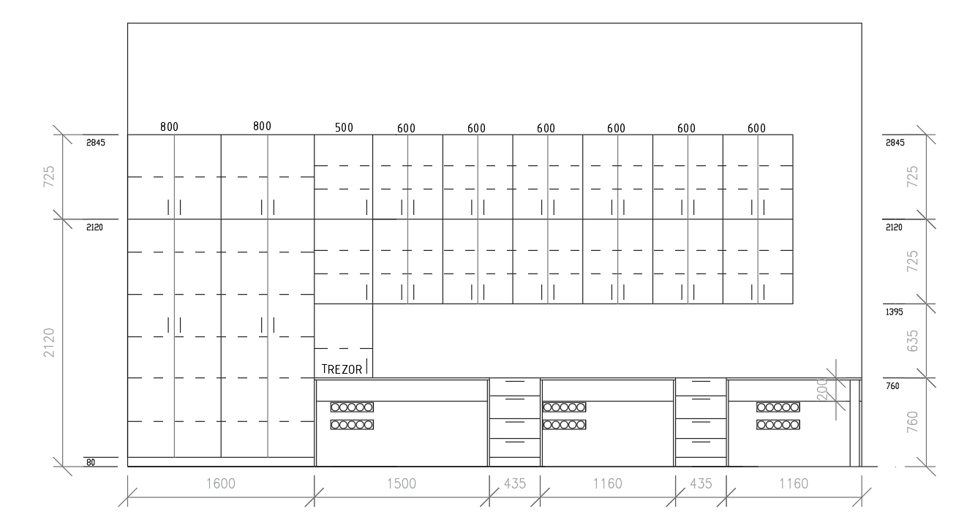
A
B
C
D
E

F
G
H
I
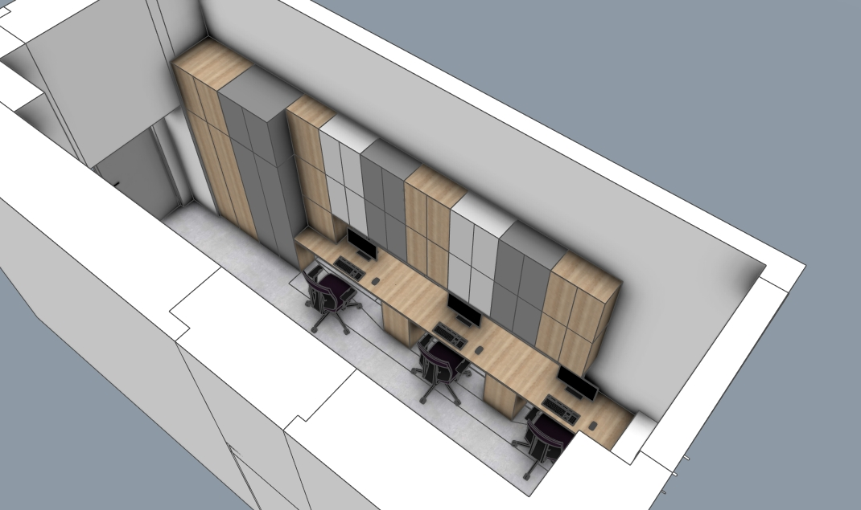

2.PRACOVNÍ LINKA:
J. HORNÍ SKŘÍŇKA ŠIROKÁ VRCHNÍ: 1ks, celkové vnější rozměry: š. 880 mm, h. 330 mm, v. 725 mm, 2x dvířka s dotlumem, pant na eurošroub, 2x úchytka na dvířka, 2x police přestavitelné, materiál: korpus, police a dvířka DTD-L 18 H1145 (dub bardolino přírodní), vše ABS 1 mm, záda MDF 3 mm bílá do drážky se skrytým kotvením do zdi (cihla plná), (dle vizualizace)
K. HORNÍ SKŘÍŇKA UŽŠÍ VRCHNÍ: 3ks, celkové vnější rozměry: š. 600 mm, h. 330 mm, v. 725 mm, 2x dvířka s dotlumem, pant na eurošroub, 2x úchytka na dvířka, 2x police přestavitelné, materiál: korpus, police a dvířka 1x DTD-L 18 H1145 (dub bardolino přírodní), 1x DTD-L 18 U763 (perleťově šedá), 1x DTD-L 18 W1100 (alpská bílá), vše ABS 1 mm, záda MDF 3 mm bílá do drážky se skrytým kotvením do zdi (cihla plná), (dle vizualizace)
L. HORNÍ SKŘÍŇKA ŠIROKÁ SPODNÍ: 1ks, celkové vnější rozměry: š. 880 mm, h. 330 mm, v. 605 mm, 2x dvířka s dotlumem, pant na eurošroub, 2x úchytka na dvířka, 2x police přestavitelné, materiál: korpus, police a dvířka DTD-L 18 H1145 (dub bardolino přírodní), vše ABS 1 mm, záda MDF 3 mm bílá do drážky se skrytým kotvením do zdi (cihla plná), (dle vizualizace)
M. HORNÍ SKŘÍŇKA UŽŠÍ SPODNÍ PROSKLENÁ: 3ks, celkové vnější rozměry: š. 600 mm, h. 330 mm, v. 605 mm, 2x dvířka s dotlumem, pant na eurošroub, 2x úchytka na dvířka prosklená, 2x police přestavitelné, materiál: korpus, police, dvířka a záda skříňky 1x DTD-L 18 H1145 (dub bardolino přírodní), 1x DTD-L 18 U763 (perleťově šedá), 1x DTD-L 18 W1100 (alpská bílá), vše ABS 1 mm, se skrytým kotvením do zdi (cihla plná), (dle vizualizace)
PRACOVNÍ PLOCHA: zádový panel celkem 4ks: 1. š. 2680 mm, v. 635 mm, 2. š. 330 mm, v. 635 mm, 3. š. 725 mm, v. 535 mm a 4. š. 310 mm, v. 535 mm) tl. 10 mm F186 (beton chicago), ABS 1mm, otvor na zásuvky 3x a revizní dvířka 1x, LED pásek osvětlující pracovní plochu včetně trafa (skryté na horních skříňkách) v hliníkové liště ve sklonu 45°, bezpečnostní sklo tl 1cm dělící pracovní linku (čistá a špinavá zóna) v nerezovém rámečku/liště tvaru U o rozměrech celého výrobku (mm), kotveno šrouby a průhledným silikonem
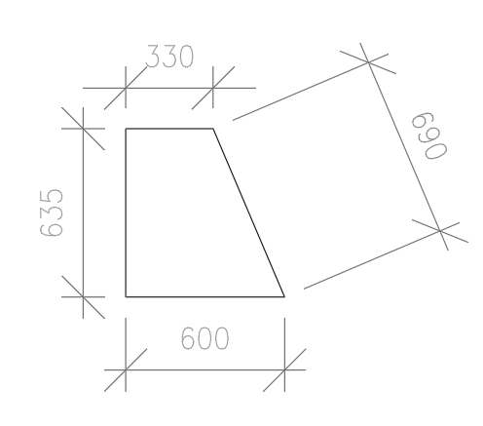
Pracovní deska F186 (beton chicago) tl 38 mm, š. 3405, h. 600/270 mm, 1x hluboké h. 170 mm umyvadlo keramické s umyvadlovou pákovou baterií z leštěného chromu do skříňky š. 600 mm, 1x hluboký nerezový džez h. 200 mm s malým odkapávačem do skříňky š. 600 mm, dřezová páková baterie z leštěného chromu
N. SPODNÍ SKŘÍŇKA S ŠUPLATY: 1ks, celkové vnější rozměry: š. 880, h. 600, v. 842 mm (včetně nožiček), 4x šuplík š. 880 mm se stejnou výškou, celovýsuvné skryté kování ze spod šuplete s dotlumem a dotahem, materiál: korpus, police a dvířka DTD-L 18 H1145 (dub bardolino přírodní), vše ABS 1 mm, záda MDF 3 mm bílá do drážky se skrytým kotvením do zdi (cihla plná), (dle vizualizace)
O. SPODNÍ SKŘÍŇKA POD UMYVADLEM/DŘEZEM: 2 ks, celkové vnější rozměry: š. 600, h. 600, v. 842 mm (včetně nožiček), 1x dvířka s dotlumem, pant na eurošroub, 1x přestavitelná police, materiál: korpus, police a dvířka DTD-L 18 H1145 (dub bardolino přírodní), vše ABS 1 mm, záda MDF 3 mm bílá do drážky se skrytým kotvením do zdi (cihla plná), (dle vizualizace)
Mezi skříňkou pod umyvadlem a skříňkou pod dřezem vynechat volný prostor 600 mm na lednici na léky (lednici dodává nemocnice).
P. SPODNÍ SKŘÍŇKA S POLICEMI: 1 ks, celkové vnější rozměry: š. 725, h. 270, v. 842 mm, 2x dvířka s dotlumem na eurošroub, 2x přestavitelná police, 2x úchytka, materiál: korpus, police a dvířka DTD-L 18 H1145 (dub bardolino přírodní), vše ABS 1 mm, záda MDF 3 mm bílá do drážky se skrytým kotvením do zdi (cihla plná), (dle vizualizace)
Sokl z plastu s nerezovou fólií včetně nožiček v. 80 mm z přední, levé a pravé strany skříněk – skříňka se šuplaty se skříňkou pod umyvadlo a z levé a přední strany skříněk – skříňka pod dřezem a skříňka s policemi

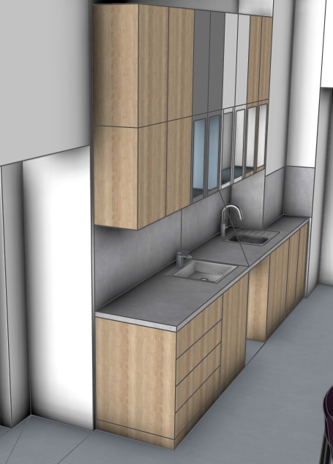
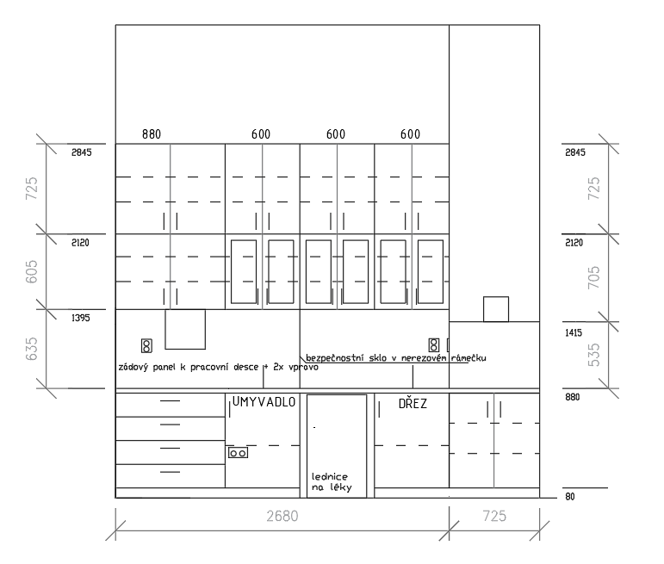
J
K

L
M
N
O
P
1

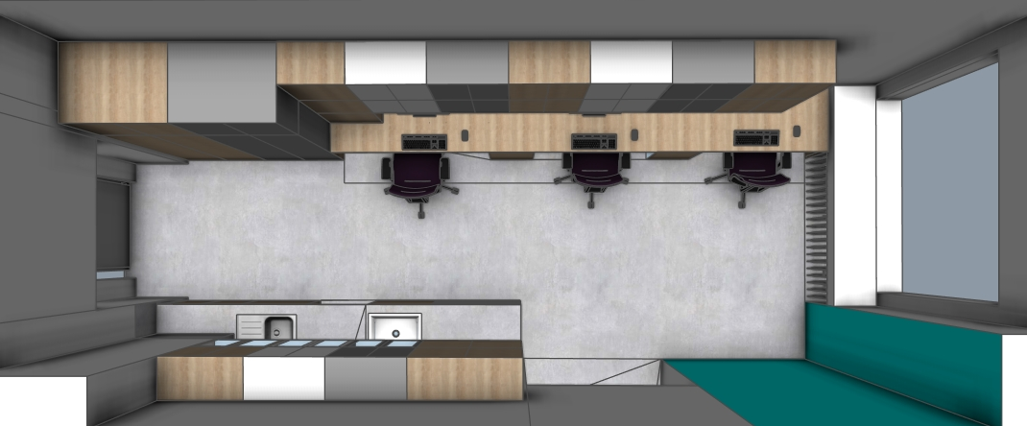
2

